Connexion à distance aux copieurs Sharp

Démarrage

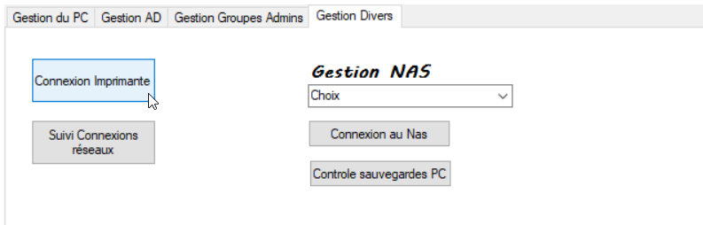

Aller dans l’onglet Gestion Divers et cliquer sur le Connexion Imprimante

Saisir l’adresse IP du copieur sur lequel se connecter.

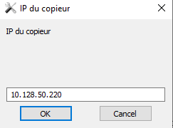

Puis valider.

Une page internet s’ouvre avec les informations du copieur, cliquer sur Connect

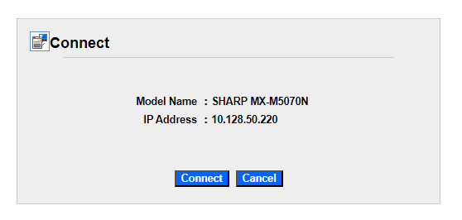

Saisir le mot de passe administrateur (CF KeePass)

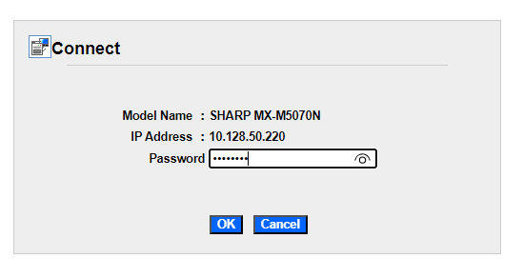

Vous êtes désormais connecté à l’imprimante.

